**Работа № 7**

**ИТОГОВЫЙ КОНТРОЛЬ ПО ТЕМАМ ГЛАВЫ 2 «КОМПЬЮТЕР: УСТРОЙСТВО И ПРОГРАММНОЕ ОБЕСПЕЧЕНИЕ»**

*Материал в учебнике:* § 5—12.

*Требования к знаниям и умениям:* иметь представление о составе, свойствах устройств компьютера и взаимодействии между ними, памяти ПК, полном пути к файлу; уметь вы­полнять основные операции с файлами; иметь представление об операционной системе компьютера.

Выполните задания теста. В ответе запишите только чис­ло — номер верного варианта.

**1.** Вместо многоточий поставьте необходимые понятия.

«... памяти означает, что любая информация заносится в память и извлекается из нее по...».

1) Дискретность, адресам

2) Адресуемость, значениям

3) Адресуемость, адресам

4) Дискретность, битам

*Ответ: ____________________*

**2.** Информация в памяти компьютера имеет:

1) Десятичную форму

2) Дискретную форму

3) Двоичную форму

4) Двоично-десятичную форму

*Ответ: ____________________*

**3.** Даны схемы состава компьютера и информационного об­мена. Выберите из них правильный вариант.

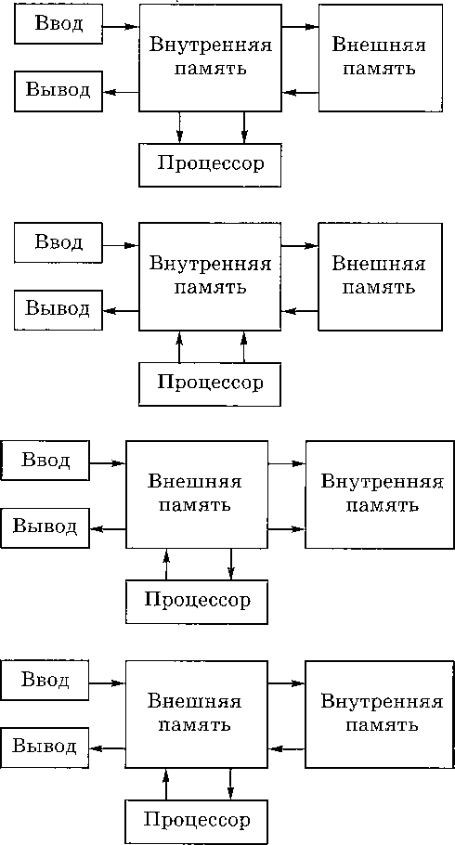

*Ответ: ____________________*

**4.** На рисунке показано дерево каталогов. К какому типу файловой структуры относится такой способ организации данных?

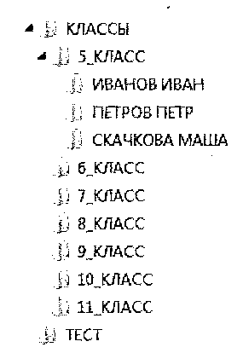

1) Одноуровневая

2) Иерархическая

3) Сложная

4) Простая

*Ответ: ____________________*

**5.** Совокупность файлов на диске и взаимосвязей ' между ними — это:

1) Файловая структура диска

2) Система каталогов на диске -3) Система подкаталогов на диске

4) Структура файлов и каталогов диска

*Ответ: ____________________*

**6.** Полное имя файла последовательно складывается из сле­дующих составляющих:

1) Имя файла; имя логического диска; путь к файлу

2) Имя логического диска; путь к файлу; имя файла

3) Имя логического диска; имя файла; путь к файлу

4) Имя файла; путь к файлу; имя логического диска

*Ответ: ____________________*

**7.** Файл primer.exe находится на диске D: в катало­ге ZADANIE, который является подкаталогом каталога PRAKTIK. Выберите полное имя файла.

1) D:\ZADANIE\PRAKTIK\primer.exe

2) D:\PRAKTIK\ZADANIE\primer.exe

3) D:\PRAKTIK\primer.exe

4) D:\ZADANIE\primer.exe

*Ответ: ____________________*

**8.** Из предложенных команд выберите те, с помощью кото­рых можно удалить файл, расположенный по следующему пути:

Е: \ЗАНЯТИЕ\ИВАНОВ\практика. txt

а — Войти в каталог ЗАНЯТИЕ

б — Удалить выделенный файл

в — Войти в каталог ИВАНОВ

г — Выделить файл практика.txt

д — Сделать диск Е: текущим

1) в, а, д, г, б

2) г, а, в, д, б

3) д, а, г, в, б

4) д, а, в, г, б

*Ответ: ____________________*

**9.** Дано дерево иерархической файловой структуры. Заглав­ными буквами обозначены каталоги, строчными — имена файлов. Определите, в какой папке располагаются графи­ческие файлы.

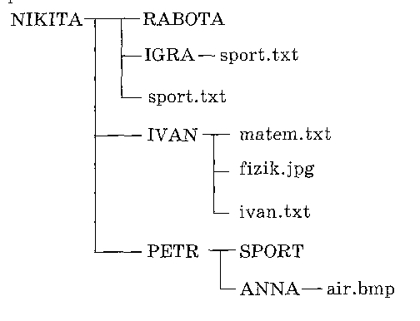

1) В папках RABOTA, IVAN

2) В папках IVAN, PETR

3) В папках IVAN, ANNA

4) В папках IVAN, PETR, NIKITA

*Ответ: ____________________*

**10.** Сопоставьте каждому из следующих файлов его возмож­ное назначение.

а — infor.bmp б — inform_l.txt в — inform_2. ехе г — inform_3. gif

Назначение:

1 — хранение текстовой информации

2 — хранение графической информации

3 — исполняемая программа

4 — хранение числовой информации

1) а-2, б-1, в-2, г-3

2) а-3, б-1, в-2, г-3

3) а-2, б-1, в-3, г-4

4) а-2, б-1, в-3, г-2

*Ответ: ____________________*

**11.** Совокупность программ, хранящихся на всех устройствах долговременной памяти компьютера, — это:

1) Программное обеспечение

2) Системное программное обеспечение

3) Прикладное программное обеспечение

4) Офисные программы

*Ответ: ____________________*

**12.** Набор программ, управляющих оперативной памятью, процессором, внешними устройствами и файлами, а также ведущих диалог с пользователем, называют:

1) Профессиональными программами

2) Операционной системой

3) Сервисными программами

4) Системой программирования

*Ответ: ____________________*

**13.** Для многократной записи информации используются:

1) CD-RW, DVD-RW

2) CD-ROM, DVD-RW

3) DVD-RW, CD-R

4) CD-RW, CD-ROM, DVD-RW

*Ответ: ____________________*

**14.** Чем отличаются данные от программы?

1) Для компьютера данные — это процедурная информа­ция; программа — декларативная информация

2) Для компьютера данные — это фактическая информа­ция; программа — декларативная информация

3) Для компьютера данные — это декларативная инфор­мация; программа — процедурная информация

4) Для компьютера данные — это декларативная инфор­мация; программа — фактическая информация

*Ответ: ____________________*

**15.** О типе информации (текстовая, числовая, графическая, исполняемая программа, звук и т.д.) можно узнать по:

1) Расширению файла

2) Имени файла

3) Полному имени файла

4) Имени каталога

*Ответ: ____________________*

**16.** Выберите из списка два принципа Джона фон Неймана:

а) Состав устройств компьютера и взаимодействие между ними:

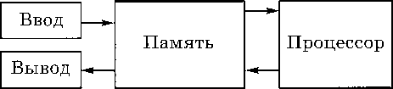

б) Компьютер работает по программам, созданным чело­веком.

в) Для данных и программы в компьютере выделены от­дельные области памяти.

г) Данные и программы хранятся в общей памяти компьютера.

1) а, г

2) б, г

3) а, в

*Ответ: ____________________*

**17.** Где хранится выполняемая в данный момент программа и данные, которые она обрабатывает?

1) В оперативной памяти

2) Во внешней памяти

3) В процессоре

4) На устройствах ввода/вывода

*Ответ: ____________________*